Witamy wszystkich uczestników Klubu Senior + w Barbarce na kolejnych zajęciach online. Zapraszamy do obejrzenia następujących propozycji tego tygodnia:

PONIEDZIAŁEK 29.03.2021 r.

1.
Wielki Tydzień Wielki Tydzień to w chrześcijańskiej tradycji okres poprzedzający Wielkanoc. Wielki Tydzień rozpoczyna się 7 dni przed Niedzielą Wielkanocną. Pierwszym dniem Wielkiego Tygodnia jest Niedziela Palmowa, po której następują Wielki Poniedziałek, Wielki Wtorek,...
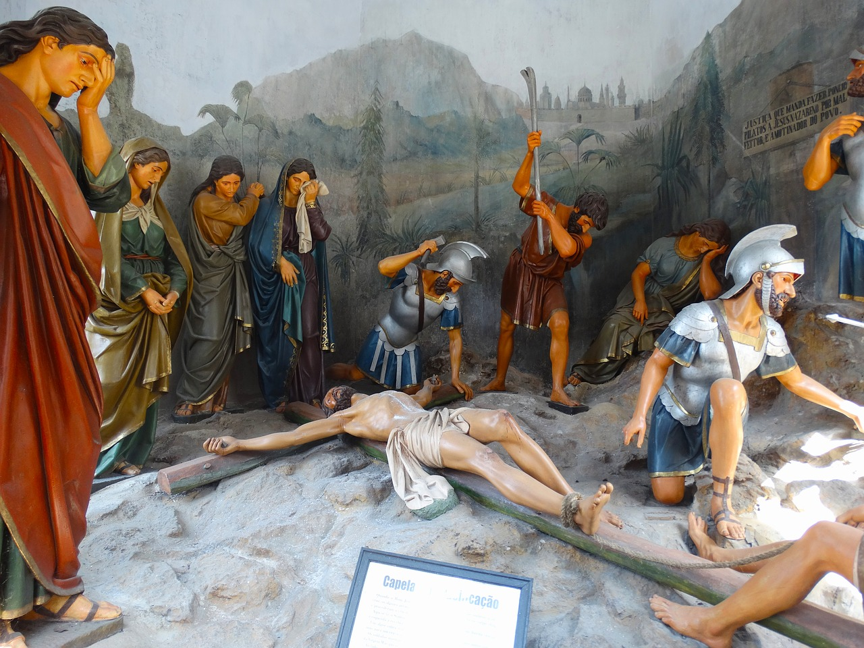

Zwyczaje, Tradycje i Obrzędy

Wielki Tydzień to święto w kościołach chrześcijańskich upamiętniające ostatnie dni Jezusa Chrystusa. Jest to również okres przygotowań do obchodów Święta Zmartwychwstania, największego święta chrześcijaństwa. Niedziela Palmowa Dzień rozpoczynający Wielki Tydzień, upamiętniający przybycie Chrystusa do Jerozolimy. Tradycyjnie w ten dzień podczas Mszy Świętej odbywa się święcenie palm a następnie wierni udają się na procesje.

Wielki Poniedziałek

Wielki Poniedziałek, podobnie jak dwa następne dni, nie wyróżnia się specjalnymi obrzędami liturgicznymi. Wracając ponownie do Jerozolimy Jezus spowodował śmierć drzewa figowego.

Wielki Wtorek

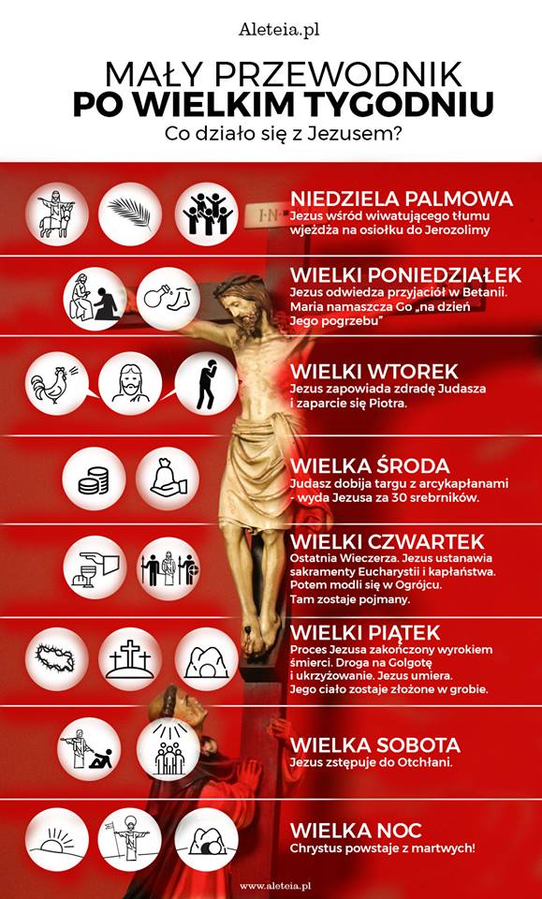
Wielki Wtorek, podobnie jak Poniedziałek i Środa to dzień poświęcony sakramentowi pojednania. W ten dzień Jezus zapowiada swoje zmartwychwstania.

Wielka Środa

W środę Judasz zdradza Jezusa za 30 srebrników - zawiera pakt z Sanhedrynem (radą żydowską)

Wielki Czwartek

Najstarszy dokument opisujący liturgię Wielkiego Tygodnia w Jerozolimie z IV wieku, mówi o dwóch Mszach św. w Wielki Czwartek. Dwie Msze św. w tym dniu odprawia się kościołach katedralnych. Rano biskup koncelebruje, razem ze wszystkimi kapłanami z całej diecezji uroczystą Mszę św. z poświęceniem Krzyżma (oliwa zmieszana z balsmem, używane w sakramencie bierzmowania i sakramencie chrztu) i oleju chorych.

We wszystkich innych kościołach wolno w tym dniu odprawić tylko jedną Mszę św. w godzinach wieczornych. Nazywamy ją "Mszą Wieczerzy Pańskiej". Rozpoczyna ona Triduum Paschalne, które stanowi Wielki Piątek, Wielką Sobotę i Niedzielę Zmartwychwstania. Ostatnia wieczerza miała miejsce w nocy z czwartku na piątek i należała według żydowskiej rachuby czasu do piątku. Doba trwała od zachodu, do zachodu słońca. Dlatego, dniem zarówno pierwszej Ofiary Eucharystycznej jak i Ofiary Krzyża, jest ten sam dzień - Wielki Piątek. I tu widzimy ścisły związek Krzyża, Zmartwychwstania i Eucharystii.
Wielki Piątek

W tym dniu gromadzimy się na sprawowaniu pamiątki męki i śmierci Pana naszego, Jezusa Chrystusa. Liturgia zaprasza nas do rozważania biblijnego opisu męki Pańskiej, a następnie adoracji i uczczenia Krzyża świętego. W tym dniu nie odprawia się Mszy św. Po liturgii eucharystycznej Ciało Chrystusa przenosi się uroczyście do adoracji do tak zwanego Grobu, Pańskiego. Wielka Sobota jest dniem, w którym nie odprawia się Mszy św. ani innych nabożeństw. Przez cały dzień, wierni nawiedzają Grób Pański i czuwają na modlitwie, pamiętają^, że jest tam obecny pod osłoną chleba Uwielbiony i Zmartwychwstały Pan.

Wielka Sobota

W tym dniu święci się pokarmy. W Polsce wierni przynoszą w pięknie przystrojonych koszykach, chleb, wędlinę, masło, chrzan, sól i jajka. Nie powinno w nim zabraknąć baranka, który symbolizuje Chrystusa. W tym dniu, każdy pokarm ma swoje znaczenie : chrzan, przynosimy na znak męki Pana Jezusa, która zamieniła c'ę w słodycz, a symbolem tej słodyczy jest masło. Poświęcone jajka, symbolizują nowe życie Zmartwychwstałego Pana. Przez święcenie pokarmów, Kościół błogosławi byt doczesny; podkreśla dostojność ciała, które w tym dniu osiągnęło nieśmiertelność. Chrystus po zmartwychwstaniu jadł chleb i rybę, by przekonać uczniów, że jest naprawdę żywym człowiekiem.

Wielkanoc - Niedziela Zmartwychwstania Pańskiego
Wielkanoc zaczyna się już w sobotę po zachodzie słońca. Rozpoczyna ją liturgia światła. Na zewnątrz kościoła kapłan święci ogień, od którego następnie zapala się Paschał - wielką woskową świecę, która symbolizuje zmartwychwstałego Chrystusa. Na paschale kapłan żłobi znak krzyża, wypowiadając słowa: "Chrystus wczoraj i dziś, początek i koniec, Alfa i Omega. Do Niego należy czas i wieczność, Jemu chwała i panowanie przez wszystkie wieki wieków. Amen". Umieszcza się tam również pięć ozdobnych czerwonych gwoździ, symbolizujących rany Chrystusa oraz aktualną datę. Następnie Paschał ten wnosi się do okrytej mrokiem świątyni, a wierni zapalają od niego swoje świece, przekazując sobie wzajemnie światło. Niezwykle wymowny jest widok rozszerzającej się jasności, która w końcu wypełnia cały kościół. Zwieńczeniem obrzędu światła jest uroczysta pieśń (Pochwała Paschału) - Exultet, która zaczyna się od słów: "Weselcie się już zastępy Aniołów w niebie! Weselcie się słudzy Boga! Niech zabrzmią dzwony głoszące zbawienie, gdy Król tak wielki odnosi zwycięstwo!".
Dalsza część liturgii paschalnej to czytania przeplatane psalmami. Przypominają one całą historię zbawienia, poczynając od stworzenia świata, przez wyjście Izraelitów z niewoli egipskiej, proroctwa zapowiadające Mesjasza aż do Ewangelii o Zmartwychwstaniu Jezusa. Tej nocy powraca po blisko pięćdziesięciu dniach uroczysty śpiew "Alleluja". Celebrans dokonuje poświęcenia wody, która przez cały rok będzie służyła przede wszystkim do chrztu. Czasami, na wzór pierwotnych wspólnot chrześcijańskich, w noc paschalną chrzci się katechumenów, udzielając im zarazem bierzmowania i pierwszej Komunii św. Wszyscy wierni odnawiają swoje przyrzeczenia chrzcielne wyrzekając się grzechu, Szatana i wszystkiego, co prowadzi do zła oraz wyznając wiarę w Boga Ojca, Syna i Ducha Świętego.
Wigilia Paschalna kończy się Eucharystią i procesją rezurekcyjną. Procesja ta pierwotnie obchodziła cmentarz, który zwykle znajdował się w pobliżu kościoła, by oznajmić leżącym w grobach, że Chrystus zmartwychwstał i zwyciężył śmierć. Ze względów praktycznych w wielu miejscach w Polsce procesja rezurekcyjna nie odbywa się w Noc Zmartwychwstania, ale przenoszona jest na niedzielny poranek.

Historia Wielkiego Tygodnia

Pierwsze wzmianki o Wielkim Tygodniu można znaleźć w Konstytucji Apostolskiej (dokument papieski tyczący się dogmatów kościelnych) z drugiej połowy III wieku naszej ery. Wielki Tydzień, jak również tydzień po Świętach Wielkiejnocy, wspomniany jest także w Codex Theodosianus (Kodeks Teodozjusza - zbiór konstytucji i praw cesarzy rzymskich) z początków IV wieku naszej ery. Inne wczesne teksty wspominające Wielki Tydzień to np. itinerarium Egerii (wspomnienia Egerii - pątniczki pielgrzymującej w latach 381-384 do Ziemi Świętej).
Zachował się tu opis obrzędów związanych z Wielkim Tygodniem.
Więcej o Wielkanocy, zwyczajach, obyczajach i obrzędach
http://www.klub.senior.pl/moje/ostat...y...,4695.html - o świętowaniu Wielkiej Nocy i wyznaczaniu jej daty
http://www.klub.senior.pl/moje/ostat...re--,4713.html - Wielkanoc
http://www.klub.senior.pl/moje/ostat...a...,4728.html - Święta, Święta...
http://www.klub.senior.pl/moje/ostat...a%22,4775.html - Christos Woskresie i "Cud Świętego Ognia"
http://www.klub.senior.pl/moje/ostat...mie.,4785.html - "Święty Ogień", powtarzający się cud w Bazylice Grobu Bożego w Jerozolimie

2.

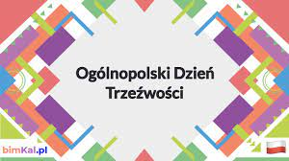
Ogólnopolski Dzień Trzeźwości - jest obchodzony od lat, w poniedziałek poprzedzający Wielkanoc. Warto w czasie takich dni przypominać, że alkoholizm a właściwie zespół uzależnienia od alkoholu, to jedna z najbardziej dotkliwych form patologii. Od lat obniża się wiek inicjacji alkoholowej młodych ludzi. Po pierwsze w swoim życiu piwo sięgają już 11- latkowie, aby udowodnić otoczeniu swoją „dorosłość”. Należy jednak pamiętać, że im wcześniejsza inicjacja, tym większe ryzyko uzależnienia.

Dlaczego ludzie młodzi ludzie sięgają po alkohol?
By dzięki niemu przełamywać nieśmiałość, dobrze się bawić, przynależeć do pewnej grupy. Młodzież utożsamia spożywanie alkoholu z dorosłością i powiela wzorce spożywania alkoholu z domu rodzinnego, gdzie towarzyszył on różnym okazjom i świętom. Dorośli pijąc chcą zapomnieć o problemach, odciąć się od świata, zmniejszyć ból fizyczny i psychiczny i niestety na pewnym etapie dochodzi do uzależnienia.
Uzależnienie od alkoholu jest postępującą chorobą, potencjalnie śmiertelną, której całkowite wyleczenie nie jest możliwe, a jedynie zahamowanie narastania jej objawów i związanych z nią szkód zdrowotnych. W świetle nowoczesnej wiedzy uzależnienie od alkoholu jest chorobą wieloczynnikową, bio-psycho-społeczną, uszkadzającą funkcjonowanie człowieka w sferze somatycznej, psychologicznej, społecznej i duchowej (źródło: Państwowa Agencja Rozwiązywania Problemów Alkoholowych).
Z okazji przypadającego Ogólnopolskiego Dnia Trzeźwości przypominamy kilka podstawowych przepisów.
W Polsce istnieje zakaz sprzedaży i podawania napojów alkoholowych:
- osobom: do lat 18. Jeżeli sprzedawca lub podający napoje alkoholowe ma wątpliwości, co do pełnoletności kupującego, ma on prawo zażądać okazania dokumentu stwierdzającego wiek klienta,
- osobom, których zachowanie wskazuje, że są w stanie nietrzeźwości,
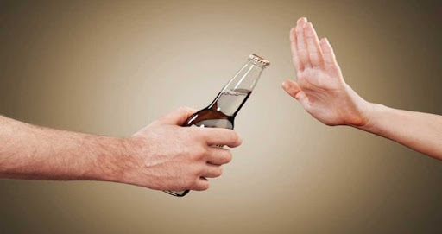
- na kredyt i pod zastaw.
Złamanie przez sprzedawcę każdego z tych zakazów jest przestępstwem, za które, oprócz sankcji karnych, może być odebrane zezwolenie na sprzedaż napojów alkoholowych.
Ponadto, polskie prawo zabrania spożywania napojów alkoholowych m.in. na ulicach, placach i w parkach, z wyjątkiem miejsc przeznaczonych do ich spożycia na miejscu, w punktach sprzedaży tych napojów (art. 14 ust. 2a).
Z punktu widzenia prawa, rozróżnia się dwa stany stężenia alkoholu w organizmie, które mierzy się bądź w wydychanym powietrzu lub, w niektórych określonych przypadkach, we krwi. Od poziomu zawartości alkoholu zależy niejednokrotnie kwalifikacja czynu zabronionego, a tym samym wysokość kary.
Stan po użyciu alkoholu – stan, w którym zawartość alkoholu w organizmie wynosi lub prowadzi do:
- stężenia we krwi od 0,2‰ do 0,5‰ alkoholu albo
- obecności w wydychanym powietrzu od 0,1 mg do 0,25 mg alkoholu w 1 dm3
Stan nietrzeźwości – stan, w którym zawartość alkoholu w organizmie wynosi lub prowadzi do:
- stężenia we krwi powyżej 0,5‰ alkoholu albo
- obecności w wydychanym powietrzu powyżej 0,25 mg alkoholu w 1 dm3.

Alkohol to niestety także główny czynnik kryminogenny, o czym świadczy fakt, że w 2016 r. prawie 55 % dorosłych sprawców przestępstw, u których zbadano stan trzeźwości, znajdowało się pod wpływem alkoholu. Także około 8 % nieletnich sprawców czynów karalnych, u których zbadano stan trzeźwości, było pod działaniem tego środka.
Największy udział dorosłych nietrzeźwych miał miejsce w przypadku następujących kategorii przestępstw:
- zabójstwo – prawie 84 %,
- udział w bójce lub pobiciu – 75 %,
- uszczerbek na zdrowiu – 64 %,
- zgwałcenie – 64 %.
Jest wiele negatywnych skutków nadmiernego spożycia alkoholu, najważniejsze z nich to:
- przemoc i agresja, w tym rówieśnicza, przestępczość związana z użyciem siły – bójki, pobicia, rozboje, w stadium uzależnienia kradzieże dla zdobycia pieniędzy na alkohol,
- osłabienie wewnętrznych hamulców emocjonalnych (zachowania ryzykowne, niebezpieczne dla życia i zdrowia, przypadkowe kontakty seksualne, choroby przenoszone drogą płciową, niechciane ciąże),
- niewydolność oraz rozkład rodzin (zaburzenia podstawowych ról w rodzinie, przemoc w rodzinie, cierpienie psychiczne dzieci),
- zdarzenia drogowe, śmiertelne wypadki w ruchu drogowym, urazy, wypadki w pracy,
- szkody o charakterze zdrowotnym (alkoholizm jest pierwotną przyczyną powstawania wielu innych chorób, tak fizycznych, jak i psychicznych),
- szkody emocjonalne (zaniżone poczucie własnej wartości, lęki, fobie, myśli samobójcze),
- ekonomicznym (absencja w pracy, brak środków do życia) i wiele, wiele innych.

WTOREK 30.03.3021 r.

Wielkanocne Misterium Męki Pańskiej

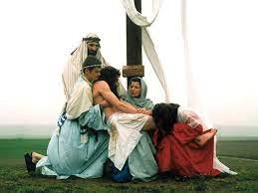
Samo pojęcie misterium wywodzi się ze starożytności, ale znaczenie, jakie mu dziś nadajemy, sięga średniowiecza. Widowiska misteryjne, opowiadające historie biblijne albo zaczerpnięte z żywotów świętych, wystawiano wówczas w kościołach i na placach miejskich. Ta forma dramatu liturgicznego i dziś cieszy się sporą popularnością. Na Boże Narodzenie oglądamy jasełka, a w okresie wielkanocnym uczestniczymy w misterium Męki Pańskiej (pasyjnym) oraz misterium Zmartwychwstania. W Polsce misteria pasyjne odbywają się rokrocznie m.in. w Kalwarii Zebrzydowskiej i w Kalwarii Pacławskiej, w Górce Klasztornej, a także na Cytadeli Poznańskiej.
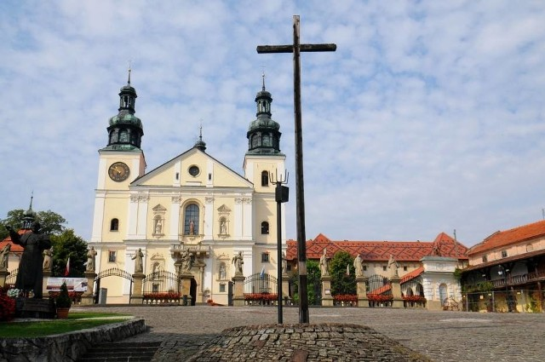
Kalwarie, czyli zespoły kaplic upamiętniających Mękę Pańską, zaczęły powstawać w Europie już w XV w., wobec niemożności pielgrzymowania do Ziemi Świętej, zajętej przez muzułmanów. Ponieważ kalwaria do pewnego stopnia odzwierciedla topografię Jerozolimy, stanowi znakomitą scenerię dla pasyjnych misteriów. W Kalwarii Zebrzydowskiej odbywają się one od 1608 r., a więc niemal od początku jej istnienia.
Obrzędy rozpoczynają się już w Niedzielę Palmową, gdy Chrystus na osiołku wjeżdża do Jerozolimy. Przed kościołem symbolizującym świątynię jerozolimską rozgrywa się scena wyrzucenia przekupniów. W Wielką Środę wieczorem pielgrzymi wchodzą do świątyni, odbywa się uczta u Szymona, dochodzi do zdrady Judasza, a na posiedzenie Sanhedrynu zapada decyzja o śmierci Jezusa. Po południu w Wielki Czwartek Chrystus żegna się z apostołami, umywa im nogi, a następnie procesja udaje się do Ogrójca. Tam Chrystus rozmawia z Ojcem, po czym zostaje pojmany i wszyscy ruszają przez potok Cedron i Bramę Wschodnią do pałacu Kajfasza. Tu pielgrzymi są świadkami zaparcia się Piotra i wieczornego sądu Sanhedrynu. Wczesnym rankiem w Wielki Piątek odbywa się sąd u Kajfasza, przesłuchanie u Piłata i Heroda, wreszcie Piłat odczytuje dekret skazujący Chrystusa na śmierć krzyżową - w tym miejscu rozpoczyna się tradycyjna Droga Krzyżowa. Misterium kalwaryjskie kończy liturgia Wielkiego Piątku, celebrowana przez biskupa w kościele Ukrzyżowania.
Podczas misterium nie pokazuje się najbardziej drastycznych momentów Męki Pańskiej. Śmierć Jezusa zostaje zaznaczona poprzez symboliczne przeniesienie Najświętszego Sakramentu do Kaplicy Grobu Pańskiego. Sceny z Ewangelii odtwarzane są wyłącznie przez amatorów, bowiem celem przedstawień nie jest prezentacja kunsztu aktorskiego, lecz pogłębianie przeżyć religijnych. Co roku w Wielkim Tygodniu przyjeżdzają tu tłumy wiernych.
Kalwaria Zebrzydowska należy do tych niezwykle atrakcyjnych miejsc, w których architektura nierozerwalnie stapia się z przyrodą, tworząc wspaniałą, niepowtarzalną całość. W 1999 r. architektoniczno-przyrodniczy zespół w Kalwarii Zebrzydowskiej został wpisany na Listę Światowego Dziedzictwa Kulturalnego i Przyrodniczego UNESCO.

Symbole Wielkanocy

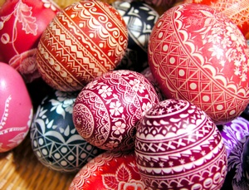
Jaja
To starożytny symbol nowego życia, wiąże się z pogańskimi świętami celebrującymi nadejście wiosny. Z perspektywy chrześcijańskiej pisanki reprezentują wyjście Jezusa z grobu (kształtem przypominają kamień zagradzający wejście do grobu) i zmartwychwstanie. Według niektórych źródeł zdobienie jaj na Wielkanoc to tradycja sięgająca co najmniej do XIII wieku. Jednym z wyjaśnień tego zwyczaju jest fakt, że niegdyś jaja były zakazanym pożywieniem w czasie Wielkiego Postu, więc ludzie malowali je i dekorowali, by zaznaczyć koniec okresu pokuty i postu i spożyć je podczas Świąt.

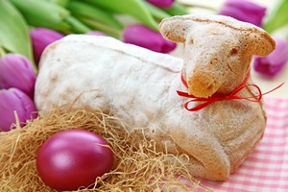
Baranek
Symbolizuje Jezusa jako Baranka Bożego. Wywodzi się jeszcze z tradycji żydowskiej, związanej ze świętem Paschy, ustanowionego na pamiatke wyjścia Narodu Wybranego z Egiptu. Przed tym wydarzeniem każda rodzina miała zabić baranka, a jego krwią oznaczyć próg domu, w noc poprzedzającą wyjście z kraju prześladowców.
W Wielką Sobotę święci się figurki baranka wykonane z masła, cukru, ciasta itp.- symbole ofiary Chrystusa.

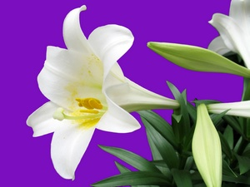
Lilie
Wśród wielu wiosennych kwiatów to biała lilia stanowi tradycyjny kwiat Wielkanocy. Jest uważana za symbol zmartwychwstania Pana Jezusa w trzy dni po ukrzyżowaniu. Duże, białe kwiaty lilii reprezentują czystość nowego życia, które następuje poprzez zmartwychwstanie Jezusa.
Poza tym wiosenne kwiaty - żonkile i tulipany kwitną na wiosnę i symbolizują nowe życie, stąd także stanowią tradycyjny wielkanocny element.

Zając wielkanocny
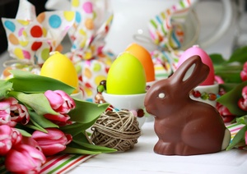
Zgodnie z sympatyczną ale zupełnie już świecką tradycją chodzi z koszyczkiem wielkanocnym i rozdaje drobne upominki w pierwszy dzień Świąt. Przed Wielką Niedzielą zatem wystawia się wielkanocny koszyczek, rankiem zaś, po wielkanocnym śniadaniu domownicy szukają ich ukrytych w tzw. gniazdkach.

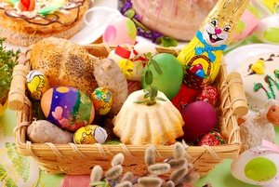
Święconka
Zawiera przede wszystkim jaja - ze względów podanych powyżej. Poza tym, zazwyczaj umieszcza się w koszyku: sól będącą życiodajnym minerałem, wędlinę reprezentującą zdrowie i dostatek (przez wiele wieków mięso było dostępne głownie dla zamożnych), chrzan tradycyjnie uważany za symbol siły i witalności, a także a także babki wielkanocne i mazurki - stanowiące stały element świątecznego menu.

ŚRODA 31.03.2021 r.
1.
Zajęcia manualne i artystyczne .

Wielkanocne dekoracje :
https://www.youtube.com/watch?v=DThNrWDk82Y
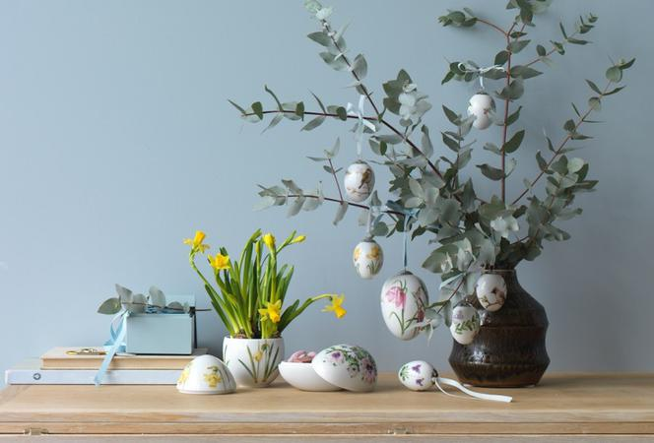

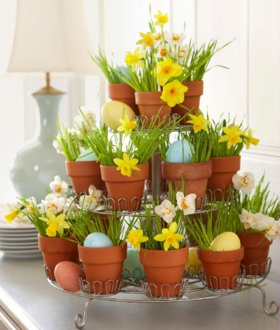

Małe i tanie stroiki świąteczne 7 propozycji jak udekorować wiosenne kwiaty doniczkowe?
https://youtu.be/Jij_oMQXXwU

Zadanie dla Seniorów :
1.Wykonaj dekorację stołu lub koszyka ze święconką i prześlij zdjęcie.
2. Podaj przepis na swoje ulubione danie wielkanocne.

CZWARTEK 01.04.2021 r. Prima aprilis
1.
Prima Aprilis polega na celowym wprowadzaniu w błąd i nabieraniu innych, w taki sposób, by uwierzyli w coś nieprawdziwego. Święto popularne jest na całym świecie pod różnymi nazwami. Do Polski przywędrowało z Zachodu w okolicach XVI wieku. Tradycyjnie w tym dniu również w mediach pojawiają się zmyślone informacje. Psikusy w Prima Aprilis powinny być nieszkodliwe, choć z założenia należy je wybaczać.

Co oznacza prima aprilis?
1 kwietnia, czyli dosłownie prima aprilis. Dziś możemy robić żarty bliskim, a nawet obcym - i nikt nie powinien się za to obrażać. Sami też musimy pozostać czujni i nabrać sporo dystansu. Żartownisie tylko czyhają na naszą nieuwagę! Jak już wiecie, prima aprilis oznacza po łacinie po prostu 1 kwietnia, a zwyczaj pochodzi najprawdopodobniej od rzymskich świąt - Cerealiów.

Skąd się wziął prima aprilis?
Pochodzenie zwyczaju primaaprilisowego nie jest do końca pewne. Wywodzi się on najprawdopodobniej z jednego z kwietniowych świąt rzymskich. Wedle jednej z teorii – z uroczystości Cerealiów obchodzonej 19 kwietnia, podczas której proszono boginię urodzaju - Cererę - o prima aprilis, czyli urodzajny kwiecień. Według innej – ze święta na cześć bożka śmiechu i wesołości, przypadającego na 1 kwietnia, kiedy Rzymianie obchodzili Nowy Rok. Do Polski prima aprilis zawitał w XVI wieku.

Prima Aprilis – historia
Początki świętowania 1 kwietnia nie są do końca wyjaśnione. Wiadomo jednak, że Prima Aprilis zaczął być popularny już w średniowieczu, a jego korzenie sięgają czasów antycznych. Prawdopodobnie wywodzi się ze starorzymskich praktyk lub perskiej tradycji „Sizdah Bedar”, które jest świętem radości i solidarności.

Prima Aprilis – żarty

Na przestrzeni wielu wieków pierwszego kwietnia opowiadano zmyślone historie, robiono przeróżne dowcipy i naigrawano się z naiwnych, bądź nieostrożnych ludzi. Dzień ten był uważany za niepoważny i starano się nie robić w nim żadnych ważnych rzeczy.
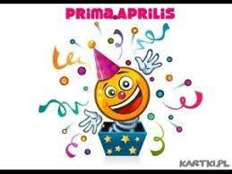
We Francji na dworze króla Ludwika XIII odbywały się w tym dniu wesołe zabawy, polegające na wzajemnym wprowadzaniu się w błąd. Monarcha nie tylko zezwalał na różne psikusy, ale także sam chętnie brał w nich udział, przebierając się na przykład, za wieśniaka.
Grecy łączą historię tego dnia z mitem o Demeter i Persefonie. Persefona miała zostać porwana do Hadesu na początku kwietnia. Matka Demeter, szukając jej, kierowała się echem głosu córki, ale echo ją zwiodło.
Chrześcijaństwo wiąże Prima Aprilis z Judaszem Iskariotą. Miał się on urodzić właśnie pierwszego kwietnia i dlatego dzień ów kojarzył się z kłamstwem, obłudą, fałszem i nieprawdą.

Prima Aprilis – świat
Prima Aprilis na świecie znany jest pod kilkoma nazwami. Najczęstszym z nich jest „Dzień Głupców” (April Fools’ Day lub All Fools’ Day), stosowany w krajach anglosaskich. Kraje germańskojęzyczne zwykle nazywają go po prostu 1 kwietnia, a żarty wykonane tego dnia – „Aprilscherz”. W Rosji Prima Aprilis funkcjonuje zaś jako „Dzień śmiechu”. Hiszpańskojęzycznym odpowiednikiem święta jest natomiast „Dia de los Santos Inocentes” - katolickie święto „Dzień Niewiniątek”, obchodzone 28 grudnia. We Francji Prima Aprilis nazywany jest z kolei Dniem Ryby. Nawiązuje to do przypinania do pleców kartki z rybą, wtedy, kiedy się kogoś nabierze. Zwyczaj ten jest znany również we Włoszech, stąd nazwa - "Pesce d’aprile".

Prima Aprilis – w Polsce
Tradycja Prima Aprilis dotarła do Polski z Europy Zachodniej, w okolicach XVI wieku. Już kilkadziesiąt lat później dzień ten obchodzony był w podobny sposób, do obecnego. Tego dnia zajmowano się robieniem dowcipów oraz opowiadaniem zmyślonych historii. Jak wspomnieliśmy powyżej, 1 kwietnia uważany był za datę niepoważną, zatem powstrzymywano się wówczas przed robieniem w nim ważnych rzeczy i skupiano się na zabawie.
Prima Aprilis najcieplejsze uczucia budzi w dzieciach, które wzajemnie robią sobie psikusy i konkurują z rówieśnikami, w taki sposób, by udało im się nabrać lub wprowadzić w błąd jak najwięcej osób.
Współcześnie do zabawy primaaprilisowej włączają się również media. By trudniej było odkryć zmyślone informacje, przeplatają je z prawdziwymi newsami.

2.
Wirtualne zwiedzanie Zamku Królewskiego w Warszawie:
https://www.youtube.com/watch?v=RAT3vURuBGc

PIĄTEK 02.04.2021 r. Wielki Piątek

1.
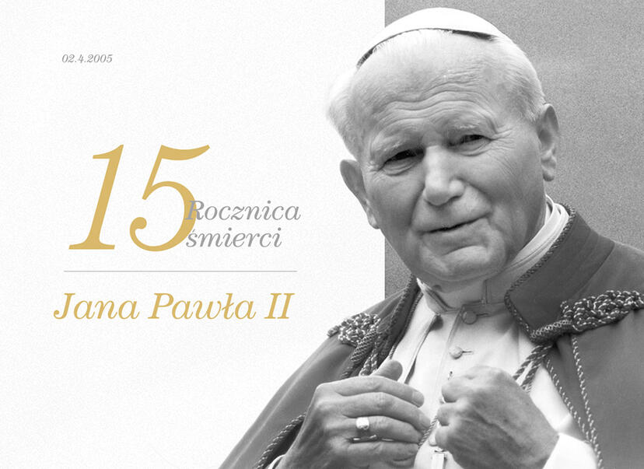
Wspomnienia Jana Pawła II w 15 rocznicę śmierci.

02.04.2021 r. mija 15 lat od odejścia papieża Jana Pawła II.
Co roku tego dnia cały świat jednoczy się we wspólnej modlitwie w jego intencji. - Tegoroczne obchody będą wyjątkowe, bo i obecna sytuacja na świecie jest inna - zapowiada ks. Andrzej Kołpak, prezes Funduszu „Białystok Ojcu Świętemu”. W tym roku XV rocznica śmierci św. Jana Pawła II jest też dniem modlitwy o ustanie pandemii.

JAN PAWEŁ II (1920-2005)
Karol Józef Wojtyła, późniejszy Jan Paweł II – papież, urodził się 18 maja 1920 roku w Wadowicach jako syn Karola i Emilii, z domu Kaczorowskiej. Jego ojciec był żołnierzem – pracował jako urzędnik, zaś matka zajmowała się domem i dziećmi. Karol miał starszego o 14 lat brata Edmunda (lekarza) oraz siostrę Olgę, która zmarła zaraz po urodzeniu. Został ochrzczony 19 czerwca 1920 roku w pobliskim kościele pw. Ofiarowania Najświętszej Maryi Panny, z którym był związany do końca swojego pobytu w rodzinnym mieście. Miesiąc przed I Komunią Świętą zmarła jego matka. Od tej pory zajmował się nim ojciec – dbał o dobre wychowanie, naukę, patriotyzm i rozwój duchowy syna, który codziennie uczestniczył we Mszy Świętej. W Gimnazjum Męskim w Wadowicach dołączył do koła teatralnego, gdzie poznawał poezję i teatr. Kiedy miał 12 lat zmarł jego brat w wyniku zarażenia się szkarlatyną od swoich pacjentów.
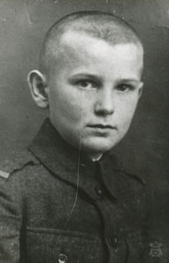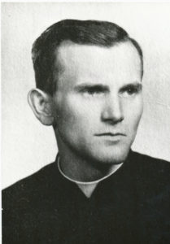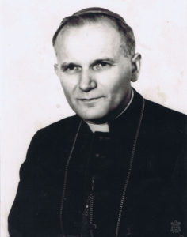

PRZEPROWADZKA DO KRAKOWA
Po zdaniu matury w 1938 roku razem z ojcem przeprowadził się do Krakowa, gdzie rozpoczął studia polonistyczne na Uniwersytecie Jagiellońskim. Naukę przerwał wybuch II Wojny Światowej. W czasie okupacji młody Wojtyła pracował jako robotnik w kamieniołomach Zakładów Chemicznych Solvay w Krakowie – Borku Fałęckim, co łączył z działalnością w podziemnym Teatrze Rapsodycznym. Brał też udział w tajnych kompletach. W 1941 zmarł jego ojciec. Rok po tym wydarzeniu podjął decyzję o wstąpieniu do Wyższego Seminarium Duchownego w Krakowie założonego przez abp. A. S. Sapiehę.

KAPŁAŃSTWO I NAUKA
Święcenie kapłańskie otrzymał z rąk Księcia Metropolity 1 listopada 1946 roku w Kaplicy Domu Arcybiskupów Krakowskich. Zaraz po nich wyjechał na dalsze studia do Rzymu, gdzie w ciągu dwóch lat napisał pracę doktorską na temat: Zagadnienie wiary u św. Jana od Krzyża, którą obronił 19 czerwca 1948 na Wydziale Teologicznym Papieskiego Uniwersytetu Angelicum.
Po powrocie do kraju został skierowany do pracy w wiejskiej parafii Niegowić pod Krakowem. Rok później w krakowskiej parafii pw. św. Floriana podczas pracy z młodzieżą ujawnił się jego talent duszpasterski i organizatorski. W 1951 roku nowy rządca Archidiecezji Krakowskiej – abp Eugeniusz Baziak skierował Wojtyłę do dalszej pracy naukowej i napisania habilitacji na istniejącym jeszcze Wydziale Teologicznym UJ. Jesienią 1953 roku Rada Wydziału podjęła decyzję o zakończeniu przewodu habilitacyjnego Wojtyły, przyjmując do recenzji jego pracę Próba opracowania etyki chrześcijańskiej według systemu Maxa Schelera. Finalnie, 12 grudnia tegoż roku otrzymał tytuł doktora habilitowanego. Wykładał w Metropolitalnym Seminarium Duchownym i na Uniwersytecie Jagiellońskim.
W październiku 1954 roku Wojtyła podjął pracę na Katolickim Uniwersytecie Lubelskim jako wykładowca historii doktryn etycznych. W tym czasie poświęcał się młodzieży akademickiej, z którą chodził po górach.

TOTUS TUUS
28 września 1958 roku został konsekrowany na biskupa pomocniczego Archidiecezji Krakowskiej – funkcję tę pełnił do roku 1962. Całą swoją posługę i siebie zawierzył Matce Bożej, czyniąc słowa „Totus Tuus” (Cały Twój) swoim zawołaniem biskupim, a potem także papieskim. Po śmierci Administratora Archidiecezji abp. E. Baziaka wybrano go Wikariuszem Kapitulnym – tymczasowym rządcą Archidiecezji Krakowskiej. Jako biskup i Arcybiskup był uczestnikiem Soboru Watykańskiego II, podczas którego przyczynił się do powstania Konstytucji Duszpasterskiej o Kościele w Świecie Współczesnym – Gaudium et spes. Jest to jeden z najważniejszych dokumentów soborowych mówiących o powołaniu człowieka i roli Kościoła w obliczu zmian dokonujących się w naszych czasach.
W 1963 roku Papież Paweł VI mianował biskupa Wojtyłę Arcybiskupem Metropolitą Krakowskim, a cztery lata później, w czerwcu 1967 roku – kardynałem. W trakcie 14-letniego pontyfikatu kardynał Wojtyła zreorganizował pracę kurii powołując do życia szereg wydziałów, w których zatrudnienie znalazło wielu ludzi świeckich. W ten sposób, podążając za wskazaniami II Soboru Watykańskiego, podkreślił rolę laikatu w Kościele. Szczególnie bliska była mu praca nad podniesieniem moralności rodziny i wychowaniem młodego pokolenia. W pracach Konferencji Episkopatu Polski ściśle współpracował z Prymasem Stefanem Wyszyńskim jako jego zastępca na stanowisku Przewodniczącego. Był także Przewodniczącym Komisji Apostolstwa Świeckich oraz Komisji do Spraw Nauki Katolickiej. Organizował sympozja naukowe, przez który opiekował się światem nauki katolickiej i walczył o uznanie jego praw. Wydał drukiem szereg artykułów i pozycji książkowych. Najbardziej znane to Miłość i odpowiedzialność, Osoba i czyn, U podstaw odnowy Vaticanum II. W 1972 roku rozpoczął Duszpasterski Synod Archidiecezji Krakowskiej, który trwał przez 7 lat. Celem Synodu było pogłębienie życia religijnego młodzieży i katolików zaangażowanych w życie Kościoła. Przygotował także Archidiecezje do 900 rocznicy śmierci św. Stanisława – patrona archidiecezji.
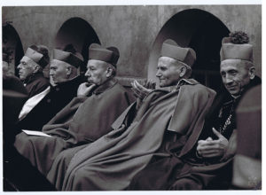

DZIAŁALNOŚĆ POZA GRANICAMI POLSKI
Jego działalność znana była również poza granicami Polski. Brał liczny udział w kongresach i sympozjach naukowych. W Dykasteriach Watykańskich był członkiem Kongregacji pro institutione catolica, pro Sacramentis in Cultu Divino, Pro Cleris. Konsultorem Concilium de Laicis. Uczestniczył w Synodach Biskupów w latach 1967 – 1977, a w 1974 wybrany został na członka Rady Sekretariatu Synodu. Szczególnym wyrazem zaufania Ojca Św. Pawła VI do kard. Wojtyły była prośba o wygłoszenie rekolekcji Watykańskich w 1976 roku dla Ojca Świętego kardynałów i pracowników Kurii Rzymskiej.

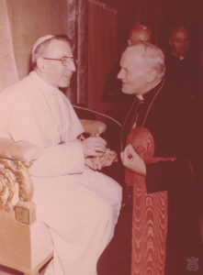
HABEMUS PAPAM
Po śmierci papieża Pawła VI i jego następcy Jana Pawła I w wyniku konklawe – 16 października 1978 roku abp Karol Wojtyła został wybrany papieżem przyjmując imię Jan Paweł II. Był pierwszym Polakiem, a jednocześnie pierwszym od 445 lat biskupem Rzymu, który nie pochodził z Włoch. Jego wybór na Stolicę Piotrową znacząco wpłynął na dzieje Europy Wschodniej końca XX wieku. Pierwszą zagraniczną pielgrzymkę odbył do Ameryki Łacińskiej, co było nowością na tle poprzednich papieskich pontyfikatów. W trakcie trwającego 27 lat pontyfikatu odwiedził 135 krajów świata oraz odbył 142 podróże na terenie Włoch. Do ojczyzny pierwszy raz jako papież przybył 2 czerwca 1979 roku, podczas której wypowiedział pamiętne słowa: „Niech zstąpi Duch Twój! I odnowi oblicze ziemi, tej ziemi”. Patriotyczna postawa i wsparcie Polaków żyjących w komunistycznym kraju przyczyniło się jeszcze bardziej do wzrostu jego autorytetu. Do Polski pielgrzymował jeszcze sześć razy.

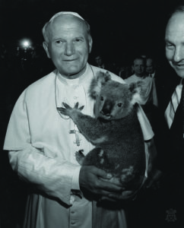
Podczas całego pontyfikatu Jan Paweł II niestrudzenie walczył o godność każdego człowieka sprzeciwiając się aborcji i eutanazji – cywilizacji śmierci. Znany był z podejmowania szeroko rozumianego dialogu międzyreligijnego i międzykulturowego. Potępiał antysemityzm, czego wyrazem była jego modlitwa przy Ścianie Płaczu w Jerozolimie. Pamiętając o ludziach młodych, zainicjował systematyczne spotkania z młodzieżą – Światowe Dni Młodzieży, które po raz pierwszy odbyły się w Rzymie w 1985 r. Swoje nauczanie przekazał wiernym w wielu listach, adhortacjach, konstytucjach apostolskich oraz czternastu encyklikach, m. in. Redemptor hominis, Dives in misericordia, Laborem exercens, Centesimus annus, Solicitudo rei socialis. Przekraczając wiele barier, zawsze był otwarty na drugiego człowieka. Wyraził to podczas spotkania z własnym zamachowcem, Alim Agcą, który 13 maja 1981 roku postrzelił papieża na Placu św. Piotra w Rzymie.

SANTO SUBITO
Od początku lat 90-tych Jan Paweł II zmagał się z chorobą Parkinsona, która była powodem spekulacji dotyczących ustąpienia papieża z urzędu. Ten pełnił jednak swoją posługę do śmierci. W ciągu ostatnich dni życia nieustannie towarzyszyli mu trwający na modlitwie wierni z całego świata. Odszedł 2 kwietnia 2005 roku o godzinie 21:37, w pierwszą sobotę miesiąca i wigilię Niedzieli Bożego Miłosierdzia. Niespełna tydzień później, 8 maja, odbył się pogrzeb papieża, w którym uczestniczyło około 300 tysięcy pielgrzymów oraz głowy państw i przedstawiciele wszystkich wyznań świata.
28 czerwca 2005 roku za zgodą następcy Jana Pawła II, Benedykta XI, rozpoczął się proces beatyfikacyjny, którego postulatorem był ks. Sławomir Oder. 1 maja 2011 Jan Paweł II został ogłoszony beatyfikowanym, a 27 kwietnia 2014 roku podczas Niedzieli Bożego Miłosierdzia – świętym. Liturgiczne wspomnienie św. Jana Pawła II przypada 22 października, na pamiątkę uroczystego rozpoczęcia jego pontyfikatu.
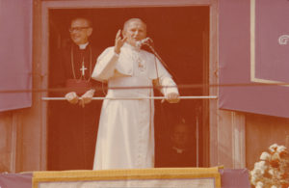

Wiersze Jana Pawła II:
https://www.youtube.com/watch?v=lbKj3mJjbCk

2.
Kącik kulinarny: Śniadanie wielkanocne.

Jajka faszerowane awokado

Składniki
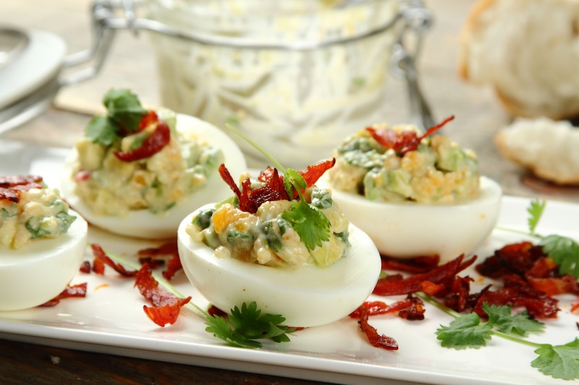
- jajka 6 sztuk
- Majonez 2 łyżki
- nieduże awokado
- 1 sztuka
- kiełbasa chorizo
- 6 plastrów
- papryczka chilli - 0.25 sztuki
- świeża kolendra - 0.5 pęczka
- limonka -0.5 sztuki

Przygotowanie krok po kroku

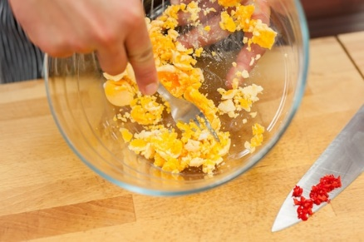
Krok 1
Jajka ugotuj na twardo i ostudź. Następnie obierz ostrożnie ze skorupek, przekrój na połówki i wydrąż żółtka. Te natomiast rozetrzyj widelcem na miazgę. Chili posiekaj w drobną kosteczkę.

Krok 2
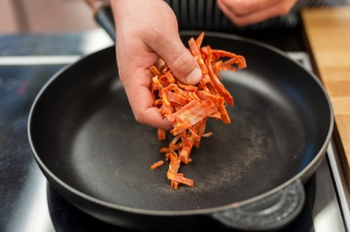
Chorizo pokrój w cienkie paseczki i usmaż ma rozgrzanej patelni na chrupko. Następnie odsącz z nadmiaru tłuszczu na papierowym ręczniku.

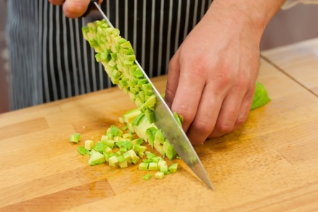
Krok 3
Awokado przekrój na dwie połówki używając ostrego noża – obróć je w dłoni i rozłącz. Nóż wbij ostrożnie w pestkę owocu, przekręć lekko i wyjmij ją. Miąższ wydrąż stołową łyżką i pokrój w drobną kostkę.

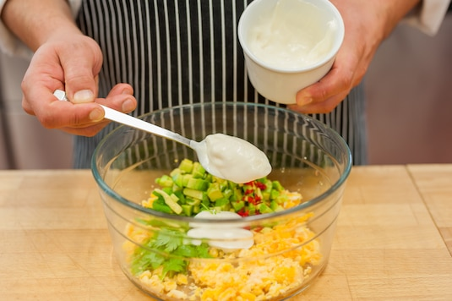
Krok 4
Majonez przełóż do miseczki, wymieszaj z roztartymi żółtkami, sokiem z limonki, chilli, awokado i pokrojoną drobno kolendrą (kilka listków pozostaw do dekoracji).

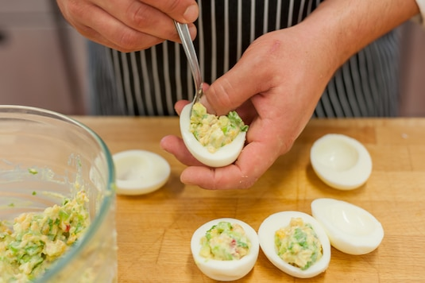
Krok 5
Gotowy farsz nałóż do połówek wydrążonych jajek. Wierzch jajek posyp paseczkami chrupiącego chorizo i udekoruj pozostałymi listkami kolendry. Najlepiej podawaj schłodzone.

Jajka z majonezem, bazylią i rzeżuchą

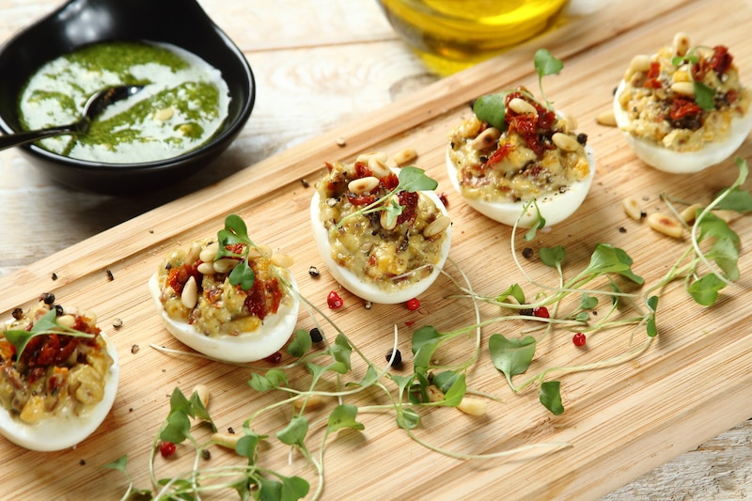
Składniki
- jajko - 6 sztuk
- Majonez - 2 łyżki
- szynka suszona np. schwarzwaldzka -3 plastry
- pomidory suszone - 4 sztuki
- orzeszki piniowe - 1 łyżka
- pesto z bazylii - 1 łyżeczka
- Pieprz czarny z Wietnamu mielony
- ząbek czosnku - 1 sztuka
- garść świeżej rzeżuchy

Przygotowanie krok po kroku

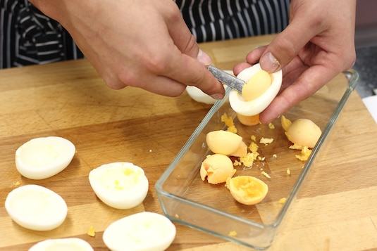
Krok 1
Jajka ugotuj na twardo a następnie ostudź i obierz delikatnie ze skorupek. Przekrój na połówki i wydrąż żółtka – te natomiast rozetrzyj widelcem.

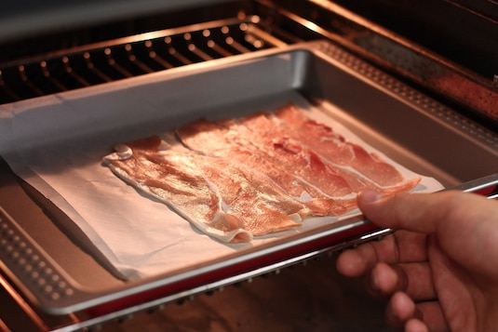
Krok 2
Plastry szynki rozłóż na pergaminie na blasze do pieczenia i wstaw do nagrzanego do 180 st. C piekarnika na 8 minut (piecz do momentu, gdy będzie chrupiąca). Następnie odsącz na papierowym ręczniku i pokrusz na małe kawałeczki.

Krok 3
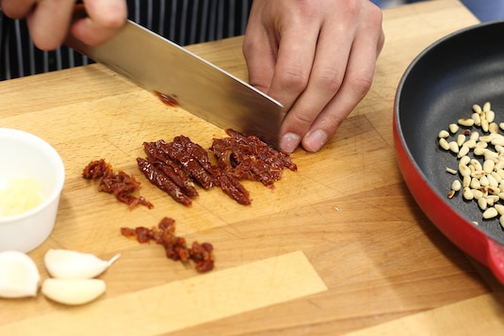
Pomidory i czosnek posiekaj drobno, orzeszki upraż na suchej, rozgrzanej patelni.

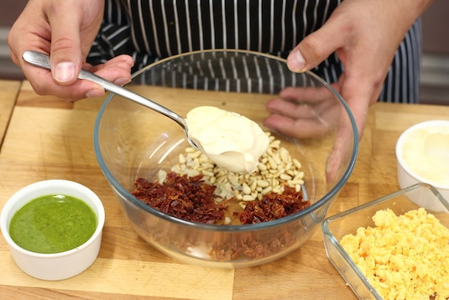
Krok 4
Majonez przełóż do miseczki i wymieszaj z żółtkami, bazyliowym pesto, pokruszoną szynką, czosnkiem, pomidorami i orzeszkami. Całość dopraw do smaku zmielonym pieprzem.

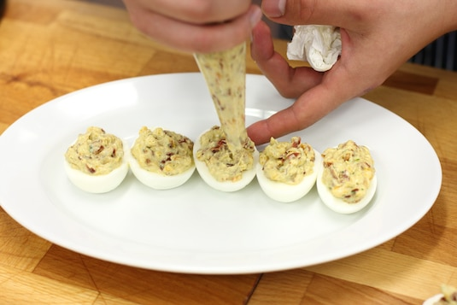
Krok 5
Gotowy farsz nałóż w połówki wydrążonych jajek, ułóż je na półmisku i udekoruj rzeżuchą. Tak przygotowane jajka podawaj najlepiej schłodzone.

Wielkanocny relaks.
KRZYŻÓWKA WIELKANOCNA
